Приложение 40
к Схеме размещения нестационарных торговых объектов
на территории Краснокамского муниципального района
Стряпунинское сельское поселение
деревня Екимята

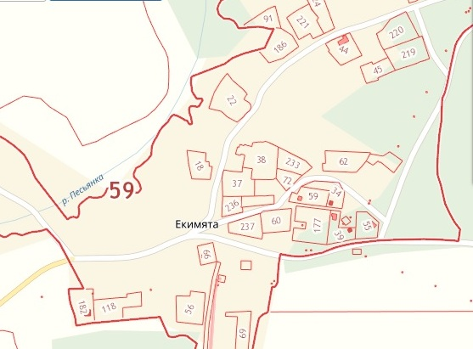
5.35.
5.30.
4.3.
4.2.

